МІНІСТЕРСТВО ОСВІТИ ТА НАУКИ УКРАЇНИ

Національний технічний університет України

"Київський політехнічний інститут імені Ігоря Сікорського"

Факультет інформатики та обчислювальної техніки

Кафедра інформаційних систем та технологій

Програмування. Частина 1. Основи програмування

Лабораторна робота №2

Тема: Реалізація розгалужених алгоритмів з використанням команд if , if-else, switch-case. Логічні вирази , операції

Варіант №11

Виконав: Коваль Б.А.

студент групи ІС-31

Перевірив:

Драган М.С.

Київ-2023

МЕТА :

* створення розгалужених програм, з використанням команд if , if-else, іf-else if-else.
* створення розгалужених програм, з використанням команд switch case.

ЗАВДАННЯ №1

Номер варіанту відповідає номеру студента за списком (26 варіант відповідає 1 варіанту, 27 варіант – 2 варіанту і. т.д) 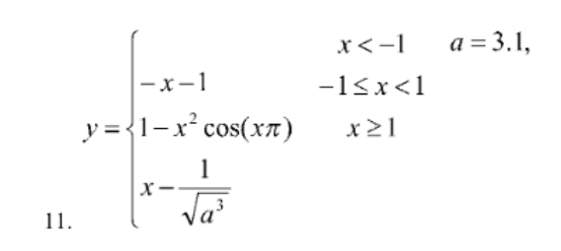

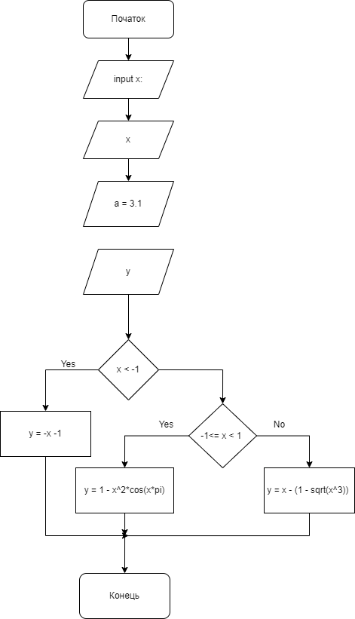

#define _USE_MATH_DEFINES

#include <iostream>

#include <math.h>

using namespace std;

int main()

{

int x, y = 0;

int a = 3.1;

cout << "Input x: ";

cin >> x;

if (x < -1) {

y = -x - 1;

}

else if (x >= -1 && x < 1) {

y = 1 - (pow(x, 2) * cos(x * M_PI));

}

else {

y = x - (1 - sqrt(pow(a, 3)));

}

cout << "Output y: " << y << endl;

}

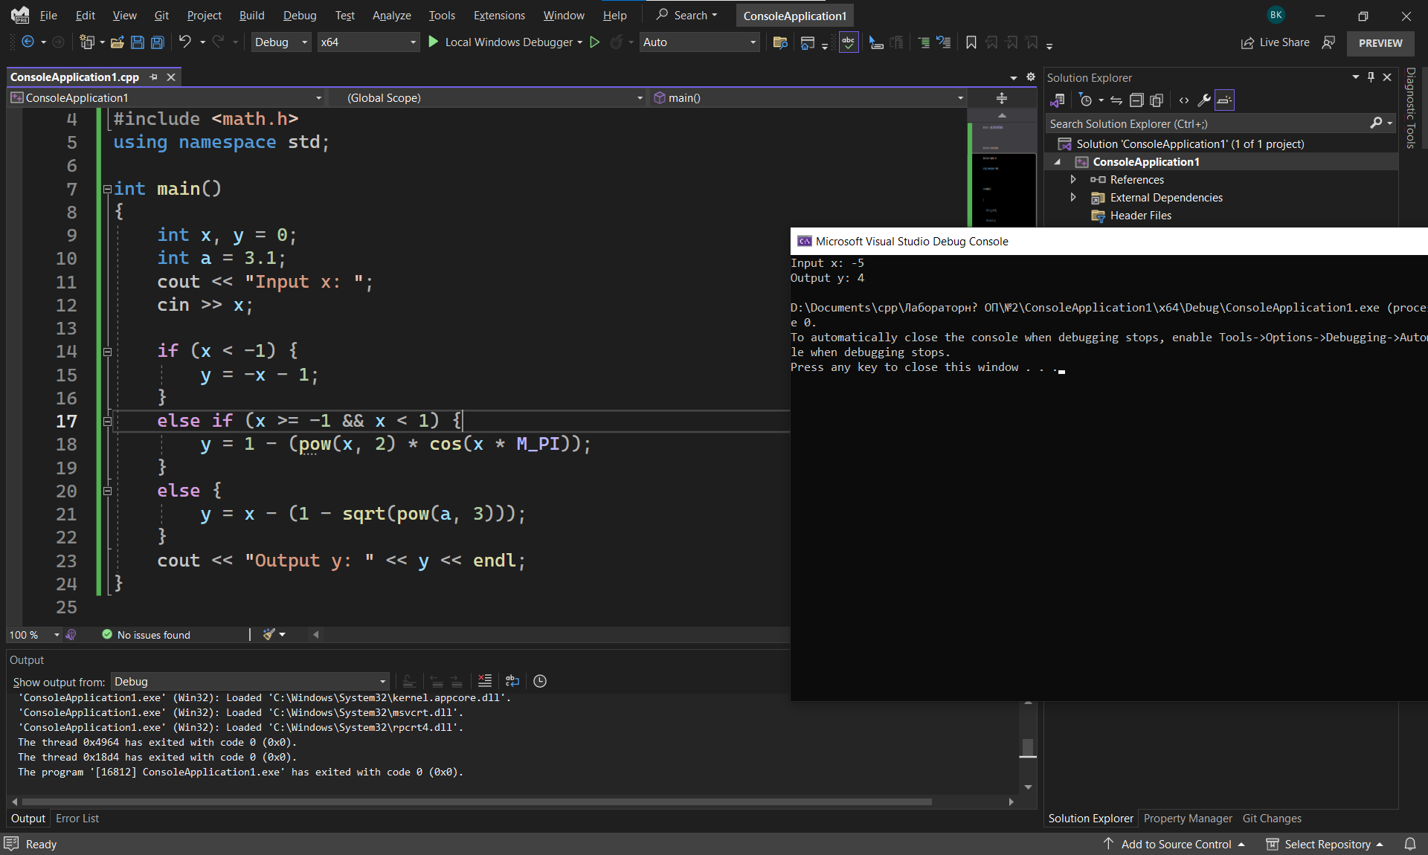

ЗАВДАННЯ №2

Побудувати блок-схему нарахування суму, суми податку і суму до видачі. Реалізувати даний алгоритм мовою С/С++ .

Номер варіанту відповідає номеру студента за списком (26 варіант відповідає 1 варіанту, 27 варіант – 2 варіанту і. т.д). Нехай оплата робіт залежить від типу виконаної роботи чи виду підприємницької діяльності (А, Б, В) і нараховується за формулою

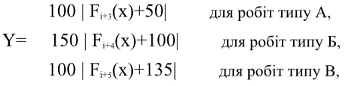

де і - номер варіанта. Для робіт типу А податок становить 10%, для Б - 15%, для В - 20%. Увести тип робіт. Вивести нараховану суму, суми податку і суму до видачі. Розв’язати задачу, використовуючи:

1) повну команду розгалуження if;

2) коротку команду розгалуження if;

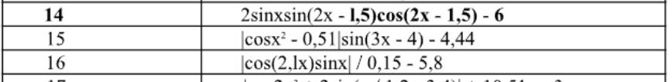

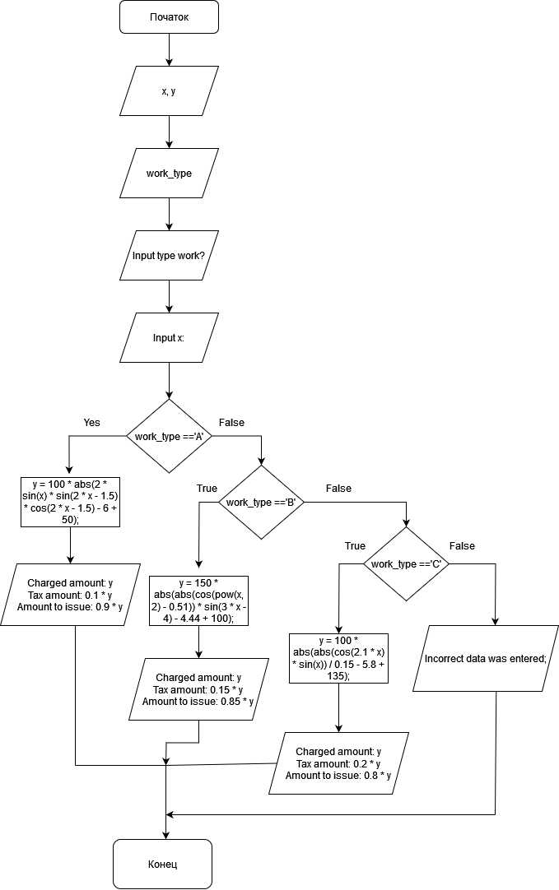

1. ***Повна реалізація розгалуження***

#include <iostream>

using namespace std;

int main()

{

float x, y;

char work_type;

cout << "Input type work? (A, B, C)" << endl;

cin >> work_type;

cout << "Input x:" << endl;

cin >> x;

if (work_type == 'A') {

y = 100 * abs(2 * sin(x) * sin(2 * x - 1.5) * cos(2 * x - 1.5) - 6 + 50);

cout << "Charged amount: " << y << endl;

cout << "Tax amount: " << 0.1 * y << endl;

cout << "Amount to issue: " << 0.9 * y << endl;

}

else if (work_type == 'B') {

y = 150 * abs(abs(cos(pow(x, 2) - 0.51)) * sin(3 * x - 4) - 4.44 + 100);

cout << "Charged amount: " << y << endl;

cout << "Tax amount: " << 0.15 * y << endl;

cout << "Amount to issue: " << 0.85 * y << endl;

}

else if (work_type == 'C') {

y = 100 * abs(abs(cos(2.1 * x) * sin(x)) / 0.15 - 5.8 + 135);

cout << "Charged amount: " << y << endl;

cout << "Tax amount: " << 0.2 * y << endl;

cout << "Amount to issue: " << 0.8 * y << endl;

}

else {

cout << "Incorrect data was entered" << endl;

}

}

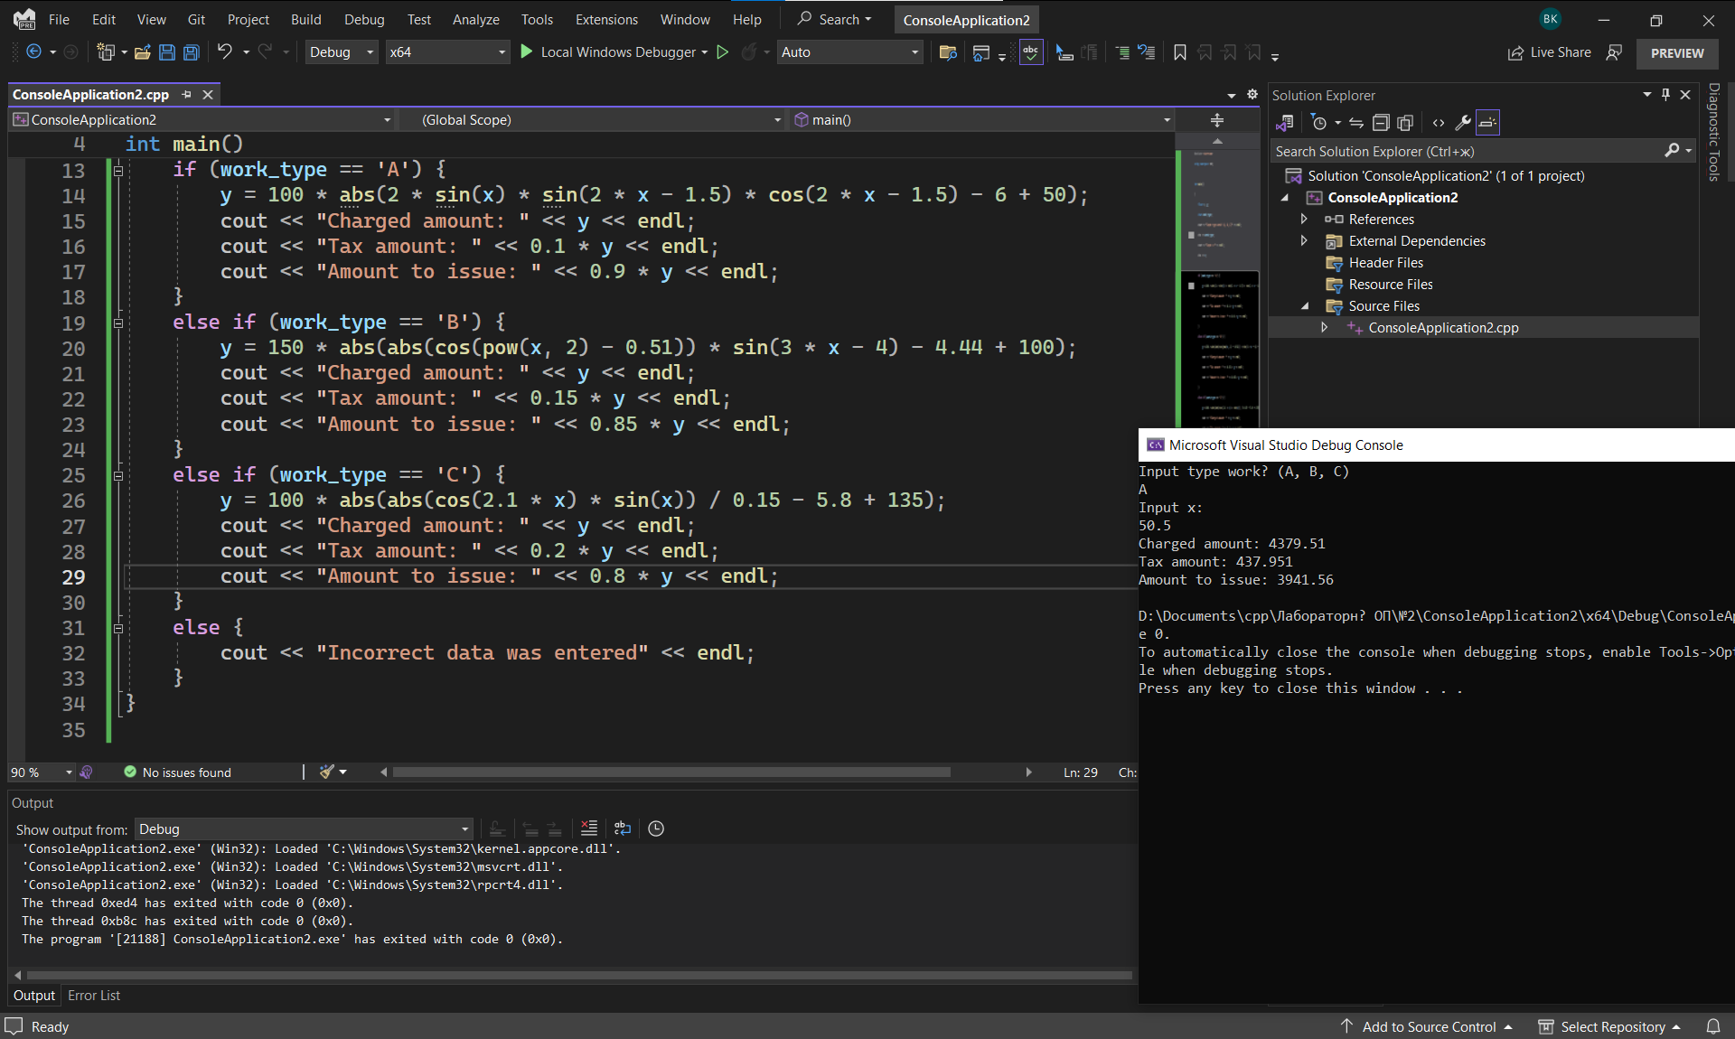

1. ***Коротка команда розгалуження***

#include <iostream>

using namespace std;

int main()

{

float x, y;

char work_type;

cout << "Input type work? (A, B, C)" << endl;

cin >> work_type;

cout << "Input x:" << endl;

cin >> x;

if (work_type == 'A') {

y = 100 * abs(2 * sin(x) * sin(2 * x - 1.5) * cos(2 * x - 1.5) - 6 + 50);

cout << "Charged amount: " << y << endl;

cout << "Tax amount: " << 0.1 * y << endl;

cout << "Amount to issue: " << 0.9 * y << endl;

}

if (work_type == 'B') {

y = 150 * abs(abs(cos(pow(x, 2) - 0.51)) * sin(3 * x - 4) - 4.44 + 100);

cout << "Charged amount: " << y << endl;

cout << "Tax amount: " << 0.15 * y << endl;

cout << "Amount to issue: " << 0.85 * y << endl;

}

if (work_type == 'C') {

y = 100 * abs(abs(cos(2.1 * x) * sin(x)) / 0.15 - 5.8 + 135);

cout << "Charged amount: " << y << endl;

cout << "Tax amount: " << 0.2 * y << endl;

cout << "Amount to issue: " << 0.8 * y << endl;

}

if (work_type != 'A' && work_type != 'B' && work_type != 'C')

{

cout << "Incorrect data was entered" << endl;

}

}

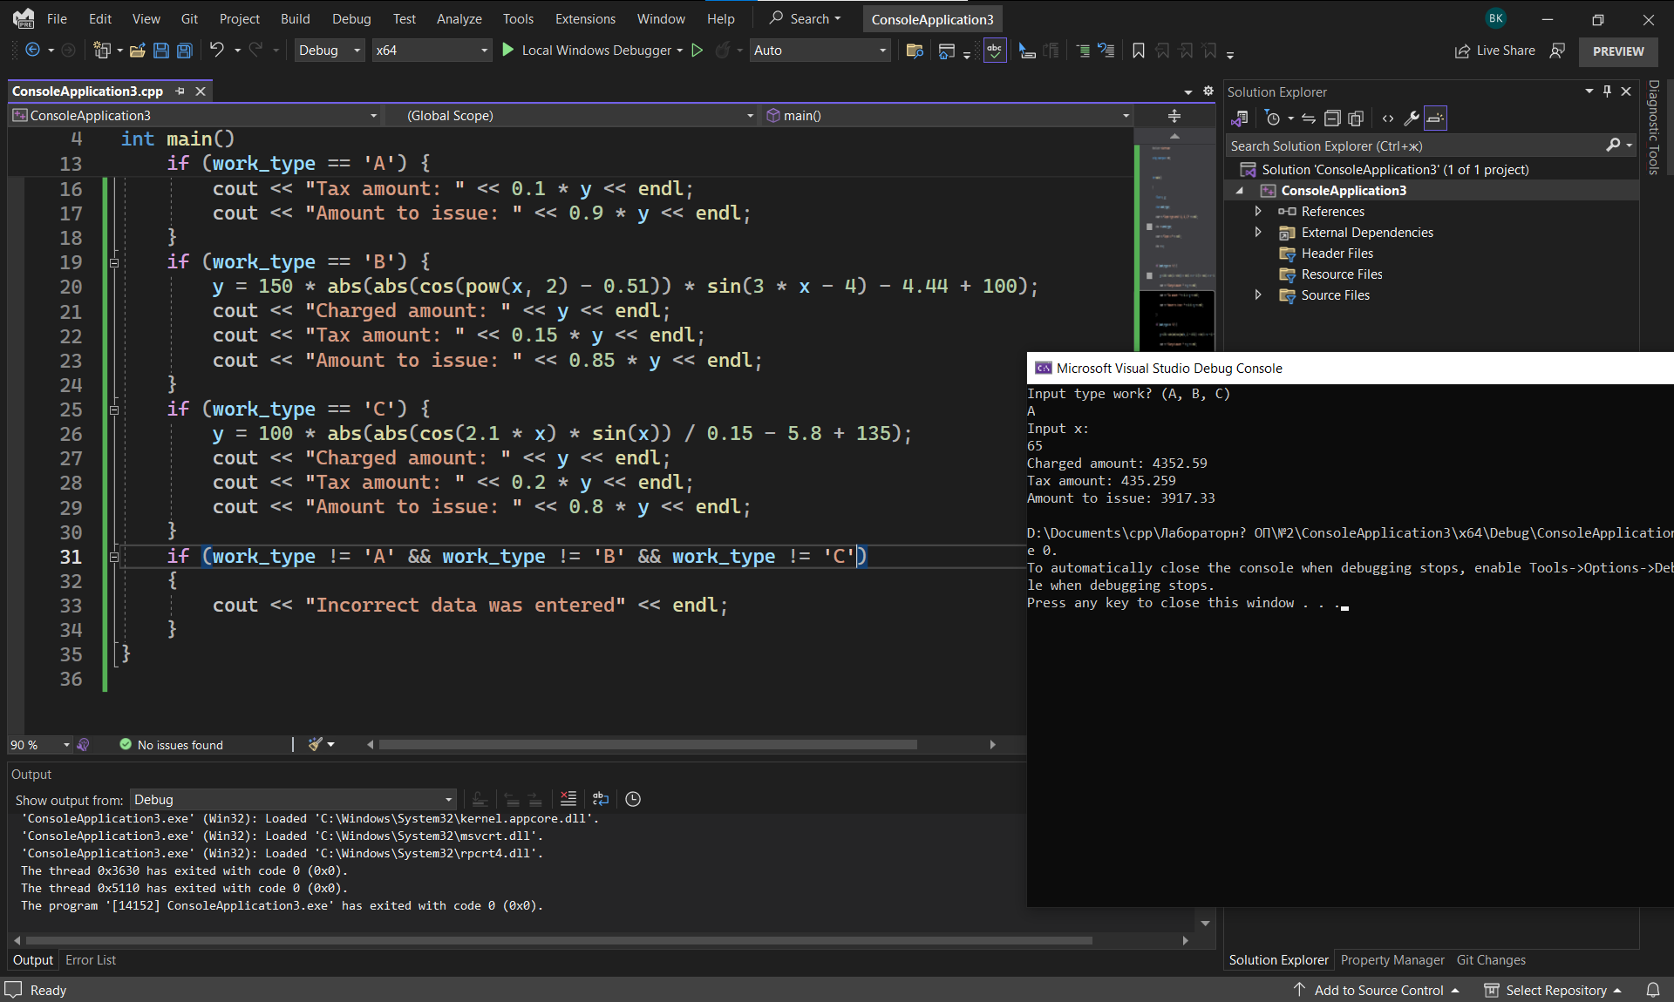

ЗАВДАННЯ №3

#include <iostream>

using namespace std;

int main()

{

int num_bus;

cout << "Input number bus (available bus numbers: 55, 57, 61, 65): " << endl;

cin >> num_bus;

switch (num_bus)

{

case 55: {

cout << "The number of stops is 21" << endl;

break;

}

case 57: {

cout << "The number of stops is 26" << endl;

break;

}

case 61: {

cout << "The number of stops is 18" << endl;

break;

}

case 65: {

cout << "The number of stops is 19" << endl;

break;

}

default:

cout << "Bus with number " << num_bus << " not found" << endl;

break;

}

}

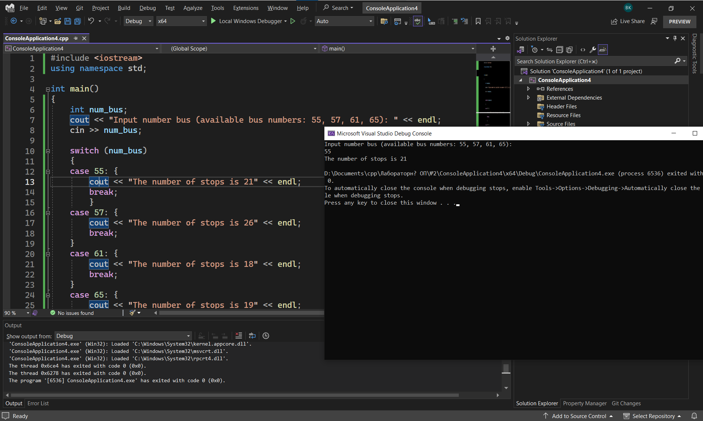

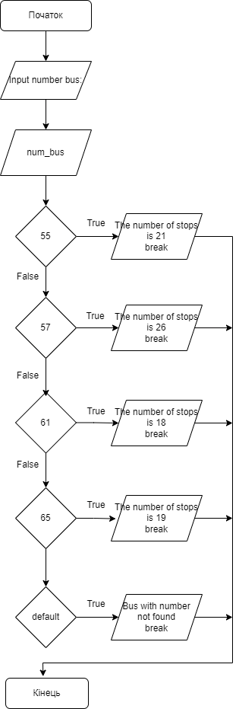

КОНТРОЛЬНІ ЗАПИТАННЯ:

1. Форми розгалуження в програмуванні дозволяють виконувати різні блоки коду в залежності від заданих умов. Основні форми розгалуження включають:
   * Умовний оператор **"if"**: Виконується певний код, якщо задана умова істинна.
   * Умовний оператор **"if-else"**: Виконується один блок коду, якщо умова істинна, і інший блок, якщо умова хибна.
   * Умовний оператор **"if-else if-else"** (іноді називається "конструкцією вибору"): Дозволяє перевіряти послідовно кілька умов і виконувати відповідний блок коду для першої істинної умови.
   * Умовний оператор **"switch-case"** (або просто "switch"): Використовується для визначення дій на основі значення виразу.
2. Логічний вираз - це вираз, який має булевий тип даних (істинний або хибний). Логічні вирази використовуються для порівняння значень та умовного виконання коду. Їх можна створювати за допомогою логічних операторів. Логічні вирази можуть бути вигляду, наприклад:
   * **a > b** (більше)
   * **x == y** (рівність)
   * **c <= d** (менше або рівне)
   * **p && q** (логічне "І" - обидва умови істинні)
   * **r || s** (логічне "АБО" - хоча б одна умова істинна)
   * **!t** (логічне заперечення - змінна t не істинна)
3. Призначення команд умовного виконання:
   * **if:** Виконує блок коду, якщо задана умова істинна.
   * **if-else:** Виконує один блок коду, якщо умова істинна, і інший блок коду, якщо умова хибна.
   * **if-else if-else:** Дозволяє визначити кілька альтернативних умов і виконати блок коду для першої істинної умови. Якщо жодна умова не є істинною, виконується блок "else".
4. Команда **switch-case** використовується для вибору варіанту виконання коду на основі значення виразу. Кожен варіант відповідає певному значенню виразу (за допомогою операторів case), і відповідний блок коду виконується, якщо значення виразу відповідає цьому варіанту. Команда default використовується, коли ні один варіант не відповідає значенню виразу.
5. Основні логічні операції включають:
   * Логічне **"І" (&&)**: Повертає істину, якщо обидва операнди істинні.
   * Логічне **"АБО" (||)**: Повертає істину, якщо хоча б один із операндів істинний.
   * Логічне заперечення **(!)**: Перетворює істину на хибну і навпаки.

ВИСНОВОК: Під час виконання лабораторної роботи я розглянув основні команди для створення розгалужених програм в мові програмування, такі як if, if-else, if-else if-else та switch-case. Розгалужені алгоритми дозволили виконувати різні дії в залежності від заданих умов та значень. Використав логічні вирази та операції, які знадобилися для створення умов для розгалужених алгоритмів. Ці вирази дозволяють програмі робити логічні порівняння та приймати рішення на основі цих порівнянь. Тому вважаю, що мету лабораторної роботи виконано.

ПЕРЕВІРКА РЕЗУЛЬТАТІВ ВИКОНАННЯ РОБОТИ.

1. Для першого завдання.

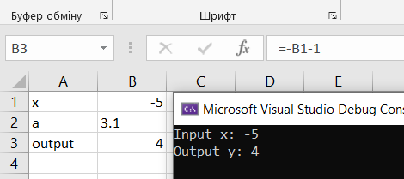

2.1 Для першої частини другого завдання.

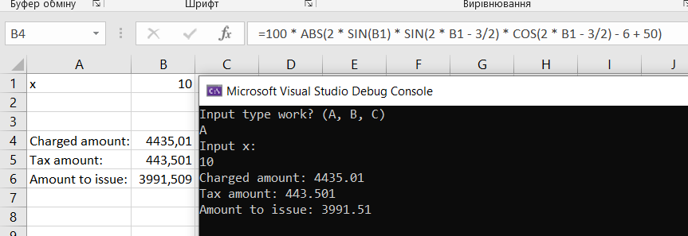

2.2 Для другої частини завдання.

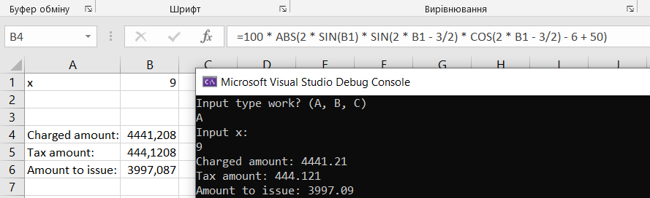

3. Для третього завдання.

